Рекомендации учителя-дефектолога
ТЕСТ ДЛЯ ОПРЕДЕЛЕНИЯ УРОВНЯ РАЗВИТИЯ МЕЛКОЙ МОТОРИКИ

авторы тестов – Н.В. Нижегородцева, В.Д. Шадриков. Психолого-педагогическая готовность ребенка к школе – Владос, 2001.

Ребенок сидит за столом. Возьмите большой лист бумаги и попросите ребенка положить руки так, чтобы на листе бумаги поместились обе ладошки с разведенными пальчиками. Обведите ладошки на бумаге карандашом. Посмотрите вместе, что у Вас получилось. И попросите ребенка снова положить ладошки на бумагу так, чтобы все линии совпали.
Объясните задание. Предложите поиграть с пальчиками. Скажите: «Я буду показывать тебе пальчики на твоей руке, а ты будешь поднимать только тот пальчик, который я покажу. Другие пальчики поднимать не надо». Попробуйте – попросите ребёнка поднять пальчик: «Вот этот подними». Убедитесь, что он правильно понял задание.
Теперь начинаем тест. Начните с правой руки: «Подними этот пальчик. А теперь вот этот». Последовательность движений: 5-1-2-4-3 (где 1 это большой пальчик, а 5 это мизинчик). Затем в той же последовательности сделайте задание на левой руке. Затем повторите на правой. И снова на левой. Таким образом, каждая рука выполнит задание два раза!
А теперь главное – за чем надо следить при выполнении этого задания. Когда ребёнок будет стараться поднимать один пальчик, то непроизвольно будут подниматься и другие. Он этого не хочет, но у него так получается! Эти лишние движения называются синкинезиями. Такие лишние движения возникают, когда движения пальчиков недостаточно дифференцированы, и поэтому включаются ненужные для этого движения мышцы.
Когда Вы видите синкинезии, то рисуйте каждую из них стрелочкой на бумаге, проводя линию от нужного пальчика к «ненужному, лишнему» для этого движения.
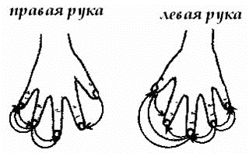
В результате на бумаге у Вас будут к концу задания контуры ладошек и нарисованные линии лишних движений. Одно лишнее движение – это одна стрелочка.

Как узнать результаты теста:
1. Считаем среднее количество стрелочек для каждой руки, т.е. среднее количество лишних движений. Например, на правой ладошке у нас нарисовано 6 стрелочек, а задание мы проводили два раза. Поэтому 6:2 = 3. Т.е. среднее количество лишних движений пальчиками на правой руке равно 3. Аналогично подсчитываем лишние движения пальчиками на левой руке – например, у нас нарисовано 8 стрелочек. 8: 2=4. Среднее количество лишних движений – 4.
2. Складываем получившиеся цифры. 3 (на правой руке) + 4 (на левой руке) = 7.
Что нам скажут эти результаты:
Какая ведущая рука у ребенка. Ведущая рука – это та рука, где лучше развита дифференциация движений пальчиков, и где меньше лишних движений пальчиками. В нашем примере – это правая рука.
Каков уровень развития тонких движений и их дифференциации у ребенка. Примерные возрастные нормы (общего среднего количества лишних движений): в 6 лет – 9, в 7 лет - 6, в 8 лет – 5, в 9 лет – 3.
Для нашего примера: у нас получилась цифра 7. Для шестилетнего ребенка это хороший результат. А вот если бы ребенку уже было бы 7 лет, то результат слишком низкий, т.е. у данного ребенка движения пальчиков развиты недостаточно.

Рекомендации учителя-дефектолога
ТЕСТЫ ДЛЯ ОПРЕДЕЛЕНИЯ УРОВНЯ РАЗВИТИЯ МЕЛКОЙ МОТОРИКИ
авторы тестов – Н.В. Нижегородцева, В.Д. Шадриков. Психолого-педагогическая готовность ребенка к школе – Владос, 2001.
Тест 1
Нарисуйте от руки карандашом на листе бумаги ровный круг диаметром 3-3,5 см. Покажите свой образец ребенку. Попросите ребенка нарисовать такой же круг одним движением руки (т.е. без отрыва). Если у ребёнка плохо развита мелкая моторика, то он не может выполнить задание. Типичные ошибки: 1. Рисует овал. 2. Рисует круг, но намного меньшего размера, чем в образце. Это показатель скованности кисти руки, фиксированности. 3. Рисует с отрывом руки, передвигая её.
Тест 2
Наблюдение за рисованием и закрашиванием раскрасок. Считается, что раскрашивание картинок является очень хорошим упражнением для пальчиков. Но это не всегда так. Чтобы раскрашивание развивало мелкую моторику, надо чтобы ребенок действовал правильно. Обратите внимание на типичные ошибки, которые свидетельствуют о недостаточном уровне развития мелкой моторики и о том, что малышу нужны специальная пальчиковая гимнастика и упражнения для пальчиков.
Варианты неправильного захвата.
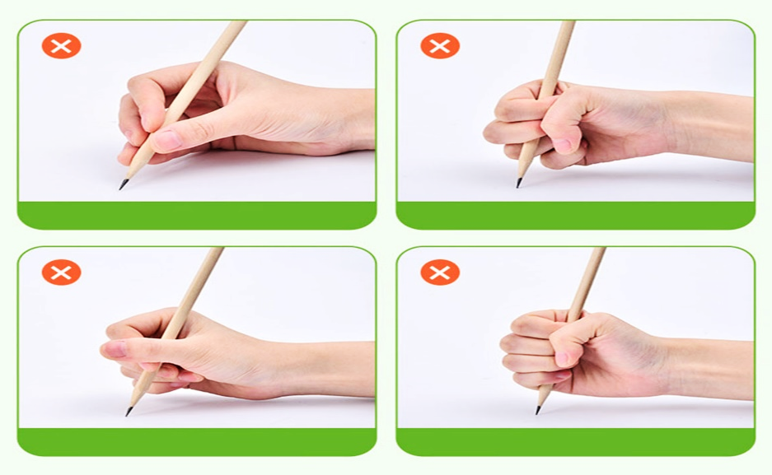
Типичные ошибки в раскрашивании:
1. Ребенок постоянно поворачивает лист бумаги или книжку при раскрашивании картинки. 2. Ребенок не может менять направление линий при помощи тонких движений пальцев и кисти, штрихует в одном направлении. 3. Движения ребенка скованные, кисть фиксирована и часто зажата. 4. Рука и пальчики слишком вялые или слишком напряженные. 5. Неправильный захват карандаша

Правильный захват карандаша выглядит так: карандаш лежит на среднем пальце, указательный палец придерживает карандаш сверху, а большой палец - с левой стороны. Все три пальца слегка закруглены и не сжимают карандаш сильно. Указательный палец может легко подниматься, и при этом карандаш не должен падать. Безымянный и мизинец могут находиться внутри ладони или свободно лежать
у основания большого пальца. Во время рисования рука опирается на верхний сустав загнутого внутрь мизинца. Конец карандаша «смотрит» в сторону правого плеча.
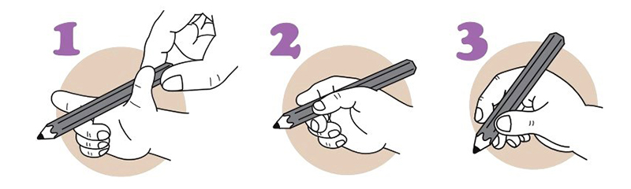
Захватывать карандаш правильным способом нужно примерно в двух сантиметрах от пишущего конца. Карандаш должен быть достаточной длины, чтобы свободно опираться на впадину между большим и указательным пальцем.
Обратите особое внимание на то, как сидит ребенок при рисовании. Он должен знать правила:
придерживать бумагу рукой, свободной от рисования; локти не должны быть прижаты к телу и тем более не должны висеть.

